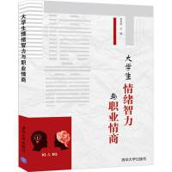 | 题名 | 大学生情绪智力与职业情商
 | 作者 | 李秀茹主编 | 索取号 | B842.6/633
 | 主题 | 能力培养 | 出版社 | 清华大学出版社
内容简介:
《大学生情绪智力与职业情商》立足于情商和职业情商这条主线，结合专业的心理学知识、中外情商理论和实践，力求让大学生及初入职场的人士学习和掌握情商与职业情商提升的基本意识及方法。《大学生情绪智力与职业情商》在专业性和系统性的前提下，突出了实用性和可操作性，引用了NLP（神经语言程序学）、“九型人格”、领导力、自我觉知与自我成长、职业化培训和创新创业等内容，强调学以致用，深入浅出，开阔视野，引发觉知与自我成长；各章设有案例导读、扩展阅读、心理测试等模块，力求使理论知识点可以被通俗地解读和应用；还配有相关思考题，以期读者可以更多地思考、理解和运用，让情商及职业情商的学习更加具有吸引力。

 | 题名 | 时代楷模---王锐
 | 作者 | 中宣部编 | 索取号 | K820.7/51
 | 主题 | 先进事迹 | 出版社 | 学习出版社
内容简介:
王锐，陆军合成第125旅两栖装甲突击车3连车长。他是强军思想哺育成长起来的新一代革命军人，入伍以来，他坚持把强军报国作为人生追求，以战士特有的忠诚投身强军实践，立足本职岗位追逐强军梦想，紧盯未来战场勇当铁甲先锋，在平凡岗位上干出了一流业绩，立起了践行强军目标的时代标杆，书写了新一代革命军人的风采荣光。本书收录了人民日报、新华社及中央电视台等媒体的报道文章、视频节目，通过图文并茂、链接网络媒体的方式，多侧面地呈现了王锐的崇高形象。

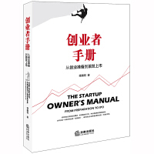 | 题名 | 创业者手册
 | 作者 | 谭鹏程著 | 索取号 | F241.4/50
 | 主题 | 创业研究 | 出版社 | 法律出版社
内容简介：
《创业者手册》，顾名思义，它是一本指导你逐步实现初创企业运营的全面、详细的手册。它能帮助企业创始人熟悉客户开发流程，让他们走出办公室接触真实的客户，最终开发出客户乐于购买的产品。成功的创业者善于抛弃大公司应用的传统产品管理和开发流程，善于结合敏捷工程和客户开发，以不断迭代的方式建立、测试和寻找商业模式，从而实现从“未知”到“已知”、从“不确定”到“确定”的转变。成功的创业者充分意识到，他们的企业“愿景”只是一系列未经测试的假设条件，需要通过“客户验证”来说明其可行性。为此，他们坚持不懈地测试自己的观点，不惜经年累月地调整方向以保存现金，避免在客户不喜欢的产品和特性上浪费时间。

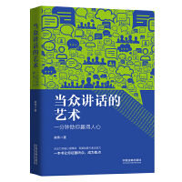 | 题名 | 当众讲话的艺术
 | 作者 | 崔伟著 | 索取号 | H019/718
 | 主题 | 通俗读物 | 出版社 | 中国法制出版社
内容简介:
崔伟，青年演说家，家庭教育专家，博纳汇德教育、博纳会德三義文化大讲堂创办人，国家二级心理咨询师，国家*企业培训师，中国国际专业人才中心高级讲师。精通销售、说服、创业、演讲、领导、职业生涯规划等，并开创了教育界极具实效的心理类课程。代表作品有《活在当下创造未来》《心灵成长财富人生》等。 作者结合自己多年来当众说话的实践经验和培训总结，从突破心理障碍，组织说话内容与框架，训练台风、声音，提升表达能力、沟通能力等诸多方面，挖掘出隐藏在细节中的当众说话的窍门，帮你掌握多种场合的当众说话技巧，让你在各种说话场合做到游刃有余。为渴望提高自己当众说话水平的人们提供了一条便捷的途径。全书内容分为十一章，用深入浅出的语言将当众说话者应当掌握的重要知识和必要技巧娓娓道来。

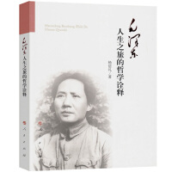 | 题名 | 毛泽东人生之旅的哲学诠释
 | 作者 | 杨信礼著 | 索取号 | A755/11
 | 主题 | 人生哲学 | 出版社 | 人民出版社
内容简介:
本书分为上、中、下三篇。上篇揭示*早期人生哲学产生的社会历史条件与思想文化背景，疏理早年*的心路历程以及早期人生哲学的演进轨迹。中篇揭示*人生哲学实现创造性转换的社会背景、与理论渊源与实践基础，阐发*在人生本质、人生理想、人生目的、人生价值、人生境界、人生态度等人生哲学元问题上的见解与主张。下篇着重探讨*关于交友处世、道义功利、顺境逆境、爱情婚姻、生死感怀等人生问题的思想、情感与实践，展示*极富有魅力的生活样式、奋发刚毅的意志品格和令人回肠荡气、一唱三叹的内心世界。

 | 题名 | 朗 读 者II
 | 作者 | 董卿主著 | 索取号 | I217.6/70-3
 | 主题 | 人物事迹 | 出版社 | 人物文学出版社
内容简介：
电视台著名主持人。因主持多届中央电视台春节联欢晚会、《中国诗词大会》等节目而广受关注。2017年，首次担当制作人，推出大型文化情感类节目《朗读者》。该节目深受观众喜爱，同年8月，主编同名图书《朗读者》出版，迄今销量已超170万册。2018年，《朗读者》第二季播出，节目在豆瓣上超越第一季获得9.2分的高分，引发人民日报、光明日报等中央级媒体累计刊文30余次。主编的《朗读者Ⅱ(3)》为中央广播电视总台文化类节目《朗读者II》同名图书，共分三辑，本书为第3辑。全书共收录62位朗读者的珍贵访谈，71篇古今中外经典文本。

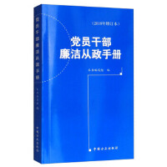 | 题名 | 党员干部廉洁从政手册
 | 作者 | 编写组主编 | 索取号 | D261.3/72
 | 主题 | 廉政建设 | 出版社 | 中国方正出版社
内容简介：
《党员干部廉洁从政手册（2018增订本）》第一部分是领导干部掌握的廉洁从政相关知识和要求；第二部分是党员领导干部及国有企业领导干部廉洁自律有关规定；第三部分是党纪政纪处分有关规定。该书采取列小标题参照原文的方式编辑，以达到简明扼要、准确规范、醒目清晰的目的。希望该书在深入开展党风廉政建设和反腐败工作中发挥积极的作用。本书包括党员领导干部廉洁从政若干准则。关于实行党政领导干部问责的暂行规定。中国共产党党内监督条例(试行)。国有企业领导人员廉洁从业若干规定。关于实行党风廉政建设责任制的规定。

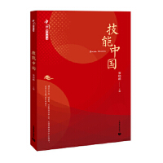 | 题名 | 技 能 中 国
 | 作者 | 董晓峰主编 | 索取号 | C975/28
 | 主题 | 职业技能 | 出版社 | 上海教育出版社
内容简介:
本书在编写工作中，借鉴了“技能中国”授课过程中的一些成果。从职业教育的角度出发，巧妙地将习近平新时代中国特色社会主义思想和社会主义核心价值管的精髓要义融入其中。收录了大国工匠地坚守传承创新事迹，也收录了各行各业领军人物地成功典范。是中国系列丛书中的一分册，主要从建设技能型劳动人才的角度阐述高职院校培养人才的愿景和路径分为“国家·行业”与“个人·人生”两篇，重点将学好技能与国家命运相结合，期望学生能传承与创新大国工匠精神，实现中华民族伟大复兴的中国梦。

